Tuần lễ về Phúc lợi Thuyền viên 2025: Phụ nữ sẽ hiện diện trong tương lai của ngành hàng hải như thế nào
Diversity in shipping
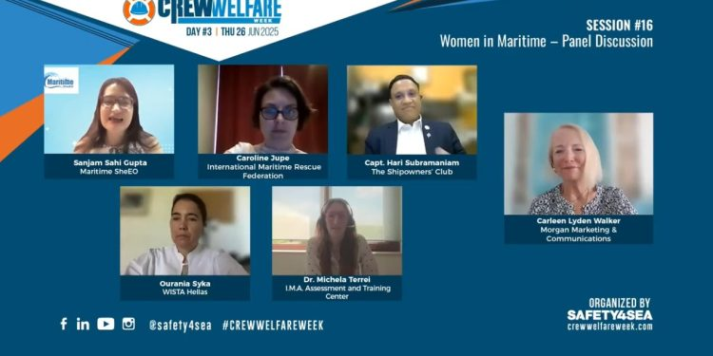
Tại Tuần lễ Phúc lợi Thuyền viên 2025, một buổi tọa đàm đầy cảm hứng do Carleen Lyden Walker, Giám đốc điều hành của Morgan Marketing & Communications, điều phối đã quy tụ nhiều tiếng nói có tầm ảnh hưởng trong ngành hàng hải để bàn luận về một trong những thách thức cấp bách nhất hiện nay – bình đẳng giới.
Tham gia buổi thảo luận có Sanjam Sahi Gupta (Người sáng lập Maritime SheEO), Caroline Jupe (Giám đốc điều hành Liên đoàn Quốc tế về Cứu hộ Hàng hải– IMRF), Thuyền trưởng Hari Subramaniam (Trưởng khu vực – Quan hệ kinh doanh, The Shipowners’ Club), Ourania Syka (WISTA Hellas), và Tiến sĩ Michela Terrei (Nhà tâm lý học, Trung tâm Đánh giá và Huấn luyện I.M.A.).
Thực tế đáng suy ngẫm: Sự hiện diện của phụ nữ trên biển
Người điều phối Carleen Lyden Walker mở đầu bằng những con số đáng báo động từ Khảo sát về Phụ nữ trong ngành Hàng hải 2024 của IMO–WISTA: chỉ có 1% số thuyền viên đang làm việc là nữ, phụ nữ chỉ chiếm 19% lực lượng lao động hàng hải toàn cầu, và chỉ có 5% sinh viên ngành hàng hải là nữ.
Walker nhấn mạnh tính cấp bách của các con số này, khẳng định rằng “đa dạng giới là điều kiện thiết yếu cho đổi mới, phát triển bền vững và thịnh vượng lâu dài.” Bà chia sẻ một câu chuyện đáng suy ngẫm: một nữ sinh đã từ chối nhập học tại học viện hàng hải Mỹ khi biết rằng chỉ có 9% sinh viên ở đó là nữ. “Nếu câu chuyện đó cứ tiếp diễn,” - Walker cảnh báo, “thì chúng ta sẽ đánh mất những tài năng sáng giá ngay trước khi họ đi biển.”
Sức mạnh của sự hiện diện và không gian an toàn
Sanjam Sahi Gupta, người tiên phong đấu tranh cho bình đẳng giới trong ngành hàng hải, nhớ lại những năm đầu sự nghiệp của mình ở Mumbai khi “không có chỗ nào dành cho tôi – tôi chỉ biết trốn ở một góc.” Trải nghiệm đó đã thôi thúc cô sáng lập ra Maritime SheEO, một sáng kiến cung cấp cố vấn, kết nối mạng lưới và phát triển năng lực lãnh đạo cho phụ nữ trong lĩnh vực vận tải biển. Gupta nhấn mạnh ba yếu tố then chốt giúp phụ nữ thành công trong ngành hàng hải: xây dựng mạng lưới quan hệ, làm việc chăm chỉ hơn để chứng minh năng lực, và trên hết là sự tự tin. Cô giải thích rằng các kỳ vọng văn hóa thường khiến phụ nữ e ngại trong việc mở rộng các mối quan hệ nghề nghiệp – điều mà đàn ông đã làm từ lâu. “Phụ nữ thường về nhà sau giờ làm để lo cho gia đình,” cô nói, “nhưng việc kết nối là một phần của công việc – đó là cách tạo ra cơ hội.”
Thông điệp của cô rất rõ ràng: phụ nữ cần thôi nghi ngờ vị trí của mình trên bàn làm việc. “Chúng ta luôn cảm thấy mình chưa đủ giỏi,” cô nói. “Nhưng chúng ta có đủ năng lực. Chỉ cần mạnh dạn bước lên.”
Lãnh đạo từ boong tàu
Nữ thuyền trưởng người Hy Lạp Ourania Syka chia sẻ góc nhìn thực tế từ nhiều năm chỉ huy tàu chở dầu. “Công việc này đòi hỏi sự kiên cường, chuyên môn và kỹ năng liên lạc tốt – bất kể giới tính,” cô nói. Theo Syka, thành công phụ thuộc vào khả năng giải quyết vấn đề, thích ứng và lãnh đạo.
Cô cũng lưu ý rằng công nghệ và tự động hóa đang thay đổi cục diện của công việc trên biển, giúp tạo ra một sân chơi công bằng hơn. “Không còn cần sức mạnh thể chất để chứng minh năng lực nữa,” cô nói. “Các công cụ hàng hải số và trí tuệ nhân tạo đã khiến công việc trên tàu trở nên hòa nhập hơn.” Tuy nhiên, Syka thừa nhận con đường vẫn còn nhiều khó khăn. “Không dễ dàng đâu,” cô nói, “nhưng công việc này mang lại cho bạn kiến thức, kỷ luật và sức mạnh.”
Đồng minh nam giới và sự thay đổi văn hóa
Thuyền trưởng Hari Subramaniam – người đã lâu ủng hộ bình đẳng giới trong ngành và là cha của một cô con gái – nói đầy tâm huyết về vai trò của nam giới trong việc thúc đẩy bình đẳng. “Đàn ông phải biết nhường chỗ cho phụ nữ; mỗi người đàn ông đều có vai trò của mình,” ông nói. Subramaniam cho rằng chuẩn mực văn hóa truyền thống là một trong những rào cản lớn nhất. “Truyền thống khiến người ta nghĩ phụ nữ chỉ nên ở nhà,” ông nói. “Tư duy đó đã lỗi thời. Đàn ông phải học cách tôn trọng phụ nữ – kể cả khi họ giỏi hơn mình, hoặc ít nhất là ngang bằng”. Ông cũng kêu gọi đàn ông lên tiếng chống lại hành vi phân biệt giới và khiếm nhã, đặc biệt trong các môi trường không chính thức như ở quán bar hay các “câu lạc bộ quý ông”. “Nếu anh không muốn người ta nói về vợ hay con gái mình như vậy, thì cũng đừng chấp nhận người khác bị nói như thế,” ông nói. Điều khiến khán phòng xúc động nhất là khi Subramaniam nói về việc nuôi dạy con trai. “Sự thay đổi bắt đầu từ trong gia đình,” ông chia sẻ. “Tôi đang dạy con trai mình trở thành một quý ông thực thụ – người biết tôn trọng chị gái và mẹ của mình. Bình đẳng bắt đầu từ đó.”
Tự tin, cố vấn và văn hóa tổ chức
Đối với Caroline Jupe, Giám đốc điều hành IMRF thì sự tự tin là vấn đề vừa mang tính cá nhân vừa mang tính tổ chức. “Tôi bước vào các hội nghị mà phần lớn khán phòng là nam giới, và đôi khi sự tự tin của tôi tan biến,” cô thừa nhận. “Nhưng tôi tự nhủ – tôi có lý do để ở đây.”
Cô kể rằng người cố vấn là nữ CEO đã giúp cô có đủ tự tin để đảm nhận vai trò hiện tại. Chính vì vậy, IMRF hiện điều hành chương trình cố vấn “Phụ nữ trong lĩnh vực Tìm kiếm và Cứu nạn” nhằm giúp phụ nữ tiến xa hơn trong lĩnh vực đặc thù này. Tuy nhiên, chỉ cố vấn thôi là chưa đủ. “Văn hóa tổ chức phải hỗ trợ phụ nữ,” Jupe nhấn mạnh. Cô dẫn ví dụ cụ thể về việc cải tiến thiết kế trang bị bảo hộ cá nhân (PPE) cho phù hợp với nữ giới. “Giờ đây chúng ta mới thấy có bộ đồ bảo hộ vừa vặn với phụ nữ,” cô nói. “Nghe có vẻ nhỏ, nhưng đó chính là sự hòa nhập được thể hiện bằng hành động.”
Học hỏi, kiên cường và vượt qua định kiến
Tiến sĩ Michela Terrei, nhà tâm lý học tại Học viện Hàng hải Ý ở Manila, tiếp cận chủ đề này dưới góc nhìn khoa học hành vi. Dựa trên thuyết học tập xã hội của Albert Bandura, bà giải thích rằng “con người học bằng cách quan sát người khác.” Với phụ nữ trong ngành hàng hải, sự thiếu vắng các hình mẫu nữ thành công đang cản trở cả việc thu hút và giữ chân nhân lực. “Những câu chuyện thành công có sức mạnh rất lớn,” bà nói. “Khi các cô gái trẻ thấy một nữ thuyền trưởng, họ bắt đầu tin rằng mình cũng có thể làm được.”
Terrei cũng đề cập đến gánh nặng cảm xúc – một vấn đề ngày càng đáng quan tâm. Sự cô lập khi làm việc trên biển ảnh hưởng đến tất cả thuyền viên, nhưng với phụ nữ – thường là người duy nhất trên tàu – tác động tâm lý còn nặng nề hơn. “Xây dựng khả năng chống chọi về cảm xúc và dạy kỹ năng trí tuệ cảm xúc nên là một phần của chương trình huấn luyện,” bà khuyến nghị.
Bà chỉ ra ba rào cản lớn đối với sự phát triển của phụ nữ trong ngành hàng hải:
- Định kiến giới – niềm tin dai dẳng rằng lãnh đạo đồng nghĩa với nam tính.
- Chuẩn mực xã hội và văn hóa tôn vinh sự cứng rắn và hành vi “nam giới”.
- Xung đột giữa công việc và gia đình, đặc biệt là thách thức cân bằng nghề đi biển với vai trò làm mẹ.
“Những yếu tố này khiến ngành hàng hải trở thành lựa chọn khó khăn cho nhiều phụ nữ,” bà kết luận, “nhưng không yếu tố nào là không thể vượt qua.”
Sức mạnh của sự hiện diện
Quay lại chủ đề về tầm quan trọng của đại diện và hình mẫu, Caroline Jupe chia sẻ một câu nói khiến cả hội đồng lặng đi: “Bạn không thể trở thành điều mà bạn không thể nhìn thấy.” Câu nói này gợi nhớ lại lời của Nghị sĩ Mỹ Elijah Cummings: “Nếu họ không nhìn thấy, họ sẽ không thể mơ về nó.”
Walker nhận xét rằng ngành hàng hải, dù đóng vai trò thiết yếu trong thương mại toàn cầu nhưng vẫn gần như “vô hình” trước công chúng, và điều đó càng đúng hơn đối với phụ nữ trong ngành. “Chúng ta phải lan tỏa những câu chuyện của những người phụ nữ như Thuyền trưởng Syka,” bà kêu gọi. “Sự hiện diện tạo ra cơ hội.”
Phụ nữ hỗ trợ phụ nữ
Buổi thảo luận khép lại bằng một thông điệp mạnh mẽ về tình đoàn kết giữa phụ nữ với nhau. Thuyền trưởng Subramaniam nhận xét rằng có một thực tế đáng buồn – một số phụ nữ ở vị trí lãnh đạo lại ngần ngại hỗ trợ những phụ nữ khác đang cố gắng đi lên, và hiện tượng này không chỉ xảy ra trong ngành hàng hải.
Walker đáp lại bằng cách trích lời của bà Madeleine Albright, cựu Ngoại trưởng Mỹ và cũng là cựu sinh viên Đại học Wellesley: “Có một nơi đặc biệt dưới địa ngục dành cho những người phụ nữ không giúp đỡ phụ nữ khác.” Câu nói này khiến cả hội đồng gật đầu đồng tình. Như Gupta và các diễn giả khác nhất trí, sự cố vấn, hòa nhập và lòng nhân ái phải là trung tâm của tiến bộ. “Phụ nữ nâng đỡ lẫn nhau không phải là lựa chọn – mà là điều thiết yếu để thay đổi hệ thống.”
Định hướng tương lai
Từ các chương trình cố vấn, thiết kế trang bị hòa nhập hơn, đến huấn luyện khả năng chốn chọi về tâm lý và sự đồng hành của nam giới, ngành hàng hải đang bắt đầu thay đổi dòng chảy.
Dữ liệu từ IMO và WISTA cho thấy con đường phía trước vẫn còn dài – nhưng như tất cả các diễn giả đều khẳng định, hành trình hướng đến bình đẳng không chỉ là công bằng, mà còn là điều sống còn cho sự bền vững và đổi mới của ngành.
Ngành hàng hải, suy cho cùng, chỉ phát triển được nhờ sự hợp tác. Như Carleen Lyden Walker kết luận:
“Tiến bộ, chứ không phải sự hoàn hảo. Nhưng mọi làn sóng thay đổi đều bắt đầu từ một tiếng nói – và hôm nay, chúng ta đã nghe được rất nhiều.”
Xem thêm trong video ở liên kết bên dưới
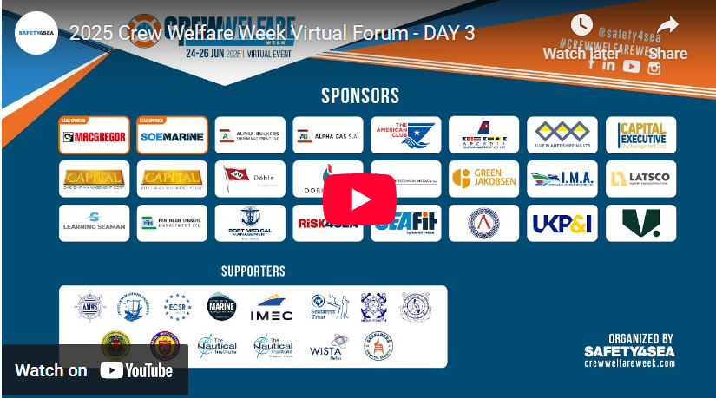
https://youtu.be/X4eRQNLFgts
------------------------------------------------

